Cuarto Parcial
- Corra un escaneo de vulnerabilidades en su cliente – servidor con la herramienta que seleccione.
  - Informe los hallazgos que la herramienta arroje.
  - Intente al menos explotar una de esas vulnerabilidades descritas en los hallazgos, demostrando un ataque exitoso.
  - Proponga al menos 2 controles que imposibilitarían aprovechar esa vulnerabilidad.
- Revise qué ocurrió en su equipo servidor empleando alguna herramienta forense.
  - Determinar mediante las evidencias, detalles de cómo su aplicación fue atacada con un exploit.
- Reportar en la página del equipo
  - Conclusiones de las actividades descritas en este documento.

Introducción:
La inyección SQL es un método de ataque vía web, que aprovecha errores en la filtración de datos introducidos por el usuario, y que permiten a un atacante, tener el control de cierta aplicación. Para poder explotar con éxito una falla de inyección SQL es necesario que sepan con anterioridad el lenguaje.
La inyección SQL se puede efectuar de dos formas, la primera consiste en la modificación de las consultas a nuestra base de datos a partir de los parámetros pasados por URL; es decir, pasar en la URL una cadena SQL para tratar de que el sistema atacado la ejecute, para lo anterior es necesario que se esté usando el método GET, el cual envía los datos usando la URL.
La segunda consiste en la introducción de parámetros no deseados en los campos a los que tiene acceso el usuario, esto con el fin de acceder a datos
a los que de otro modo no tendrían acceso y, en el peor de los casos,
modificar el comportamiento de las aplicaciones.

1. La herramienta que se eligió fue SQLMAP la cual se enfoca en la detección de inyección de SQL.
a) En las siguientes imágenes se puede ver a detalle el análisis de vulnerabilidades de nuestro sistema. Se puede observar en base a estas y a lo que aparece en la base de datos que nuestro sistema si es vulnerable para inyección SQL.
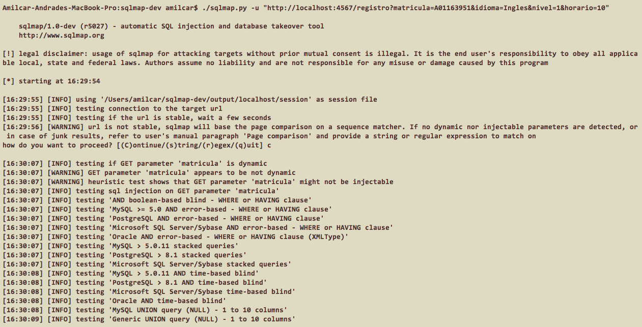
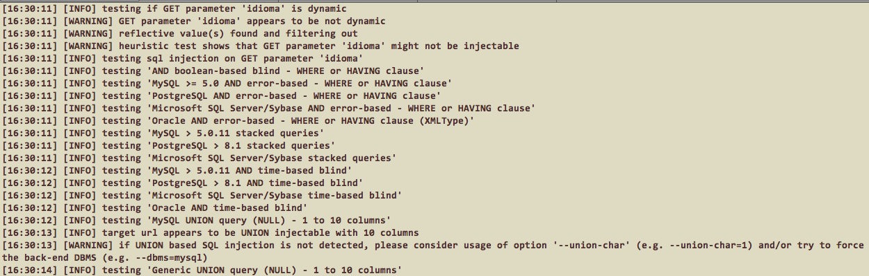
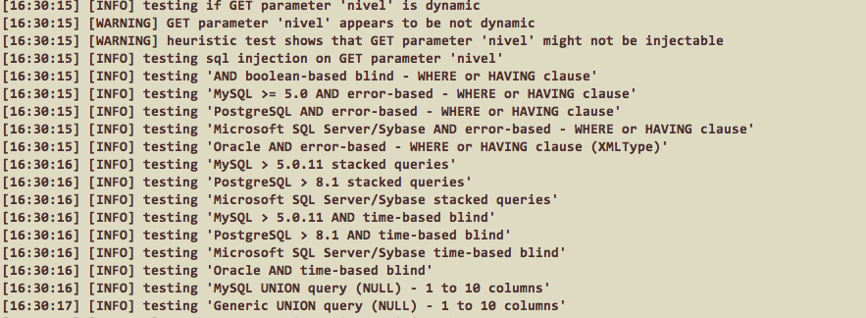

b)
En las siguientes imágenes se puede observar que a la hora de hacer un registro se genera una URL, copiando la URL se pueden hacer las modificaciones que se quieren en los datos que aparecen en esta e insertar o cambiarlos como sea.

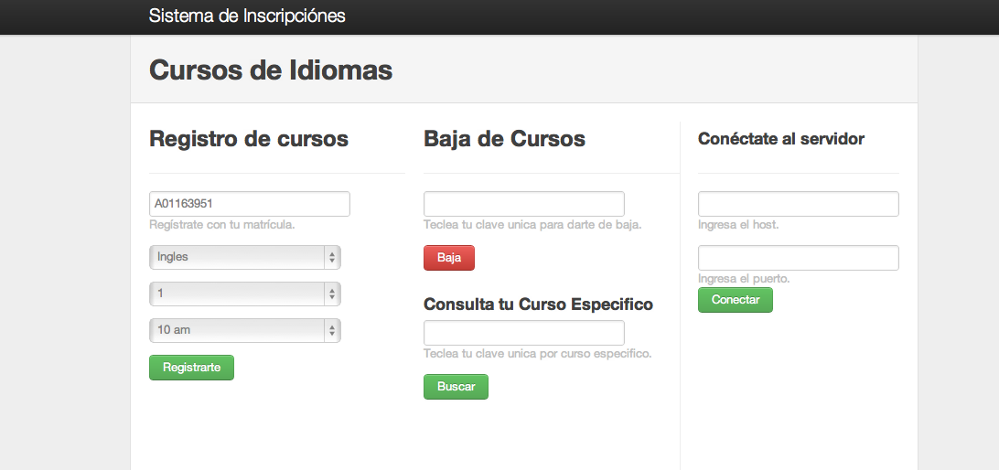

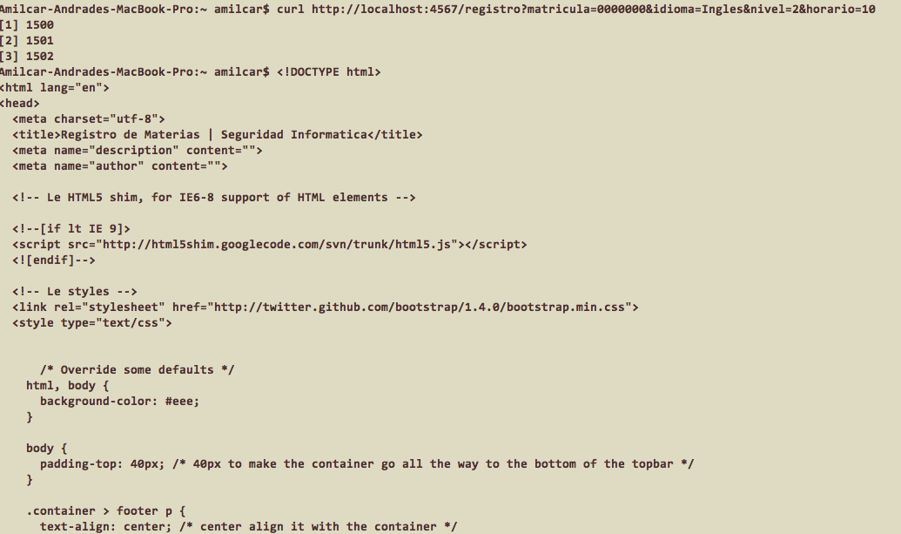

c)
Control 1:
Modificar el método de envió de datos de GET a POST, ya que el método POST envía los datos por la entrada estándar STDIO, con lo anterior se evitaría la inyección SQL a través del URL.

Control 2:
En la mayoría de los casos se puede evitar la inyección SQL limpiando los campos de entrada; es decir, validar o limpiar el valor que se esta enviando mediante la comparación del valor con expresiones regulares validas.

2. La herramienta forense que usamos fue WireShark. Con esta herramienta se pudo monitorear todas las peticiones del puerto en donde el servidor esta arriba. La imagen a continuación nos muestra una de todas las peticiones que se hicieron por ese puerto y lo que se envió en esta.

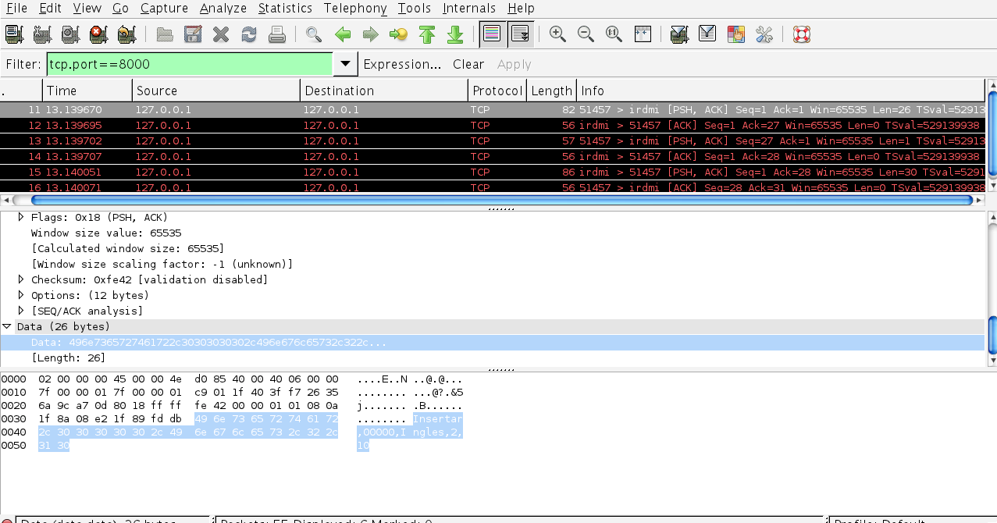

3. En todos los sistemas donde se administre una base de datos se tiene que cuidar de la inyección SQL, pues puede alterar el funcionamiento normal del programa y lograr que se ejecute código indeseado. Esta alteración puede tener como objetivo que simplemente el programa funcione mal o, en el peor de los casos, que funcione en beneficio del atacante. Los controles que proponemos, como se puede ver, son muy simples de implementar y así tener un programa seguro.

